Отчет о результатах самообследования
Муниципального бюджетного общеобразовательного учреждения «Средняя общеобразовательная школа №1 им.Н.Н. Яковлева» г.Олекминска РС(Я)
за 20 18год
I. Общие сведения об образовательной организации
Наименование образовательной организации | Муниципальное бюджетное общеобразовательное учреждение «Средняя общеобразовательная школа №1 им.Н.Н. Яковлева» г.Олекминска РС(Я)
Руководитель | Торопов Игорь Константинович
Адрес организации | 678100, РС(Я) , г. Олекминск, ул.Молодежная, дом 23
Телефон, факс | 8(411) 3841356
Адрес электронной почты | 1schoololekma@mail.ru
Учредитель | Администрация Муниципального района Олекминский район Республики Саха (Якутия)
Дата создания | 05.04.2004 г.
Лицензия | №0892 от 01 июня 2015г, срок действия: бессрочно
Свидетельство о государственной аккредитации | №0750 от 01 ноября 2016г, серия 14А02 №0000667; срок действия до 04 мая 2023г

В соответствии с п.3 ч.2 ст.29 Федерального закона от 29.12.2012 г. № 273 «Об образовании в Российской Федерации», приказа Министерства образования и науки Российской Федерации от 14.06.2013 г. №462 «Об утверждении Порядка проведения самообследования образовательной организацией», приказа Министерства образования и науки Российской Федерации от 10.12.2013 г. №1324 «Об утверждении показателей деятельности образовательной организации, подлежащей самообследованию», на основании Устава, с целью обеспечения доступности и открытости информации о деятельности МБОУ «СОШ №1 им.Н.Н. Яковлева» в образовательной организации ежегодно проводится самообследование.
При проведении самообследования использовались следующие формы:
- оценка деятельности (через изучение документов, материалов, опросы, анкетирование, обобщение);
- анализ показателей деятельности образовательного учреждения ( через сравнительный анализ с показателями за прошлый год, интерпретации и обработка полученной информации).
При самообследовании были проведены: оценка образовательной деятельности, оценка системы управления, оценка организации учебного процесса, оценка качества кадрового, учебно- методического, библиотечно- информационного обеспечения, материально- технической базы, а также анализа показателей деятельности МБОУ «СОШ №1 им.Н.Н. Яковлева» подлежащей самообследованию.
Процедура самообследования включала следующие этапы:
- планирование и подготовка работ по самообследованию;
- организация и проведение самообследования;
- обобщение полученных результатов и формирование на их основе отчета о самообследовании.
- размещение отчета о результатах самообследования на официальном сайте МБОУ «СОШ №1 им.Н.Н.Яковлева»;
- Направление отчета о результатах самообследования учредителю.

II. Оценка образовательной деятельности.
Цель: Способствовать становлению социально-ответственной, творческой личности, способной к выбору, сознающей образование как универсальную ценность
Приоритетные направления развития школы:
1. Реализация преемственности и открытости в сфере образовательных подсистем (дошкольной, школьной, дополнительного образования), предоставляющих каждому обучающемуся включение в деятельность, необходимую для его развития.
2.Решение вопросов укрепления материально-технической базы в соответствии с современными требованиями.
3.Обеспечение методического сопровождения учебно - воспитательного процесса, развитие системы защиты здоровья учащихся школы.
4.Расширение спектра дополнительных образовательных услуг, создание условий для развития способностей, интересов, склонностей ученика.
Всего в школе 25 класс - комплектов:
Классы, реализующие ФГОС НОО -1абв, 2абв, 3бв, 4абв классы;
Классы, реализующие ФГОС ООО – 5аб, 6аб, 7аб, 8аб классы
Классы, реализующие ГОС – 9а,б,10 классы.
Социально-гуманитарный профиль - 11 класс.
Учебный план МБОУ «СОШ№1 им.Н.Н.Яковлева» г.Олекминска РС(Я) на 2017 - 2018 учебный год разработан на основе нормативно-правовых документов федерального, республиканского, муниципального уровней, Устава школы.
Учебный план 1 – 4 классов разработан на основе варианта 2 Примерного учебного плана начального общего образования по ФГОС; 5-8 классов - на основе варианта 2 Примерного учебного плана основного общего образования по ФГОС; 9 классов - составлен на основе Базисного учебного плана для общеобразовательных учреждений РС(Я); 10 (общеобразовательный) и 11 (социально-гуманитарный) составлен в соответствии с базисным учебным планом для образовательных учреждений Республики Саха(Якутия).
Дополнительное образование.
В связи с переходом на новые стандарты второго поколения в МБОУ «СОШ №1 им.Н.Н.Яковлева» происходит совершенствование внеурочной деятельности.

Разработаны и действуют программы:

- внеурочной деятельности на ступени начального общего образования;

- внеурочной деятельности на ступени основного общего образования.
Настоящая программа создает условия для социального, культурного и профессионального самоопределения, творческой самореализации личности ребёнка, её интеграции в системе мировой и отечественной культур.
Программы способствуют более разностороннему раскрытию индивидуальных способностей ребенка, которые не всегда удаётся рассмотреть на уроке, развитию у детей интереса к различным видам деятельности, желанию активно участвовать в продуктивной, одобряемой обществом деятельности, умению самостоятельно организовать своё свободное время.
Внеурочная деятельность является составной частью учебно-воспитательного процесса и одной из форм организации свободного времени учащихся. Часы, отводимые на внеурочную деятельность, используются по желанию учащихся и направлены на реализацию различных форм ее организации, отличных от урочной системы обучения.

Занятия проводятся в форме экскурсий, дополнительных объединений, секций, круглых столов, конференций, диспутов, КВНов, викторин, праздничных мероприятий, классных часов, школьных научных обществ, олимпиад, соревнований, поисковых и научных исследований и т.д.

Направления неурочной деятельности:
Направление внеурочной деятельности | Вид внеучебной деятельности | Образовательные формы | Уровень результатов  внеучебной деятельности | Преимущественные формы достижения результата
Спортивно-оздоровительное | Спортивно-оздоровительная  деятельность | Занятия спортивных секций, беседы о ЗОЖ, участие в оздоровительных процедурах.  Школьные спортивные турниры.  Социально значимые спортивные и оздоровительные акции-проекты. | Приобретение школьником социальных знаний  Формирование ценностного отношения к социальной реальности  Получение опыта самостоятельного социального действия | Занятия в спортивных кружках, беседы о ЗОЖ, участие в оздоровительных процедурах.  Школьные спортивные турниры.  Социально значимые спортивные и оздоровительные акции-проекты
Общекультурное | Художественное творчество. | Кружки художественного творчества.  Художественные выставки,, спектакли в классе, школе.  Социальные проекты на основе художественной деятельности | Приобретение школьником социальных знаний  Формирование ценностного отношения к социальной реальности  Получение опыта самостоятельного социального действия | Кружки художественного творчества.  Художественные выставки, спектакли в классе, школе.  Социальные проекты на основе художественной деятельности
Общекультурное | Досугово-развлекательная деятельность (досуговое общение) | Концерты, инсценировки, праздники на уровне класса и школы. | Приобретение школьником социальных знаний  Формирование ценностного отношения к социальной реальности  Получение опыта самостоятельного социального действия | Концерты, инсценировки, праздники на уровне класса и школы.
Общеинтел-  лектуальное | Познавательная | Викторины, познавательные игры, познавательные беседы.  Детские исследовательские проекты, внешкольные акции познавательной направленности (олимпиады, конференции учащихся, интеллектуальные марафоны) | Приобретение школьником социальных знаний  Формирование ценностного отношения к социальной реальности  Получение опыта самостоятельного социального действия | Викторины, познавательные игры, познавательные беседы.  Детские исследовательские проекты, внешкольные акции познавательной направленности (олимпиады, конференции
Духовно- нравственное | Досугово-развлекательная деятельность | КТД (коллективно-творческое дело).  Социальная проба (инициативное участие ребенка в конкурсах, викторинах, на праздниках, организованное взрослыми). | Приобретение школьником социальных знаний  Формирование ценностного отношения к социальной реальности  Получение опыта самостоятельного социального действия | КТД (коллективно-творческое дело).  Социальная проба (инициативное участие ребенка в конкурсах, викторинах, на праздниках, организованное взрослыми).
Социальное | Приобретение школьником социальных знаний,  Трудовых навыков. | Кружки прикладного творчества.  Культуры здоровья.  Часы общения.  Трудовой десант, сюжетно-ролевые игры.  Субботники. | Приобретение школьником социальных знаний  Формирование ценностного отношения к социальной реальности  Получение опыта самостоятельного социального действия | Кружки прикладного творчества.  Культуры здоровья.  Часы общения.  Трудовой десант, сюжетно-ролевые игры.  Субботники.

Мониторинг достижений обучающихся за 2018 уч.год.

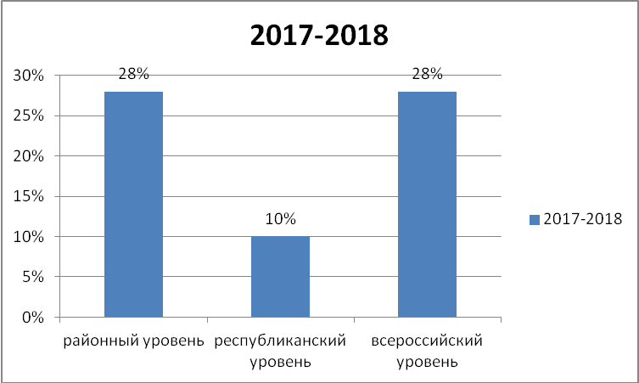
Мониторинг внеурочной занятости обучающихся.
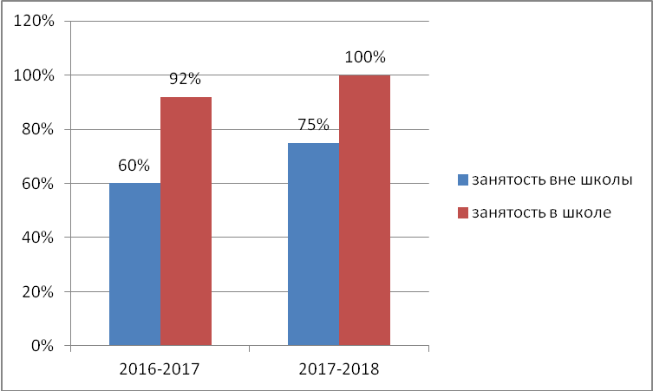

Посещение центров ДОП образования
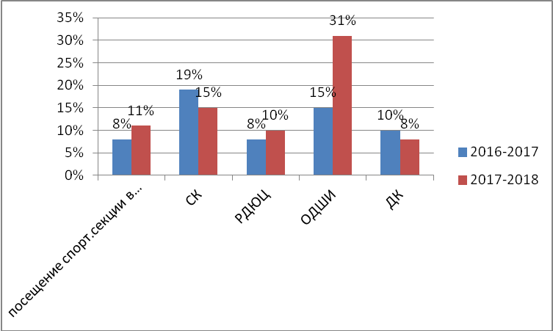
Воспитательная работа
В школе разработана и осуществляется программа воспитательной работы:
«Мы-граждане России» (2015-2020 уч.год).
Программа делится на три подпрограммы:
- Программа духовно – нравственного развития «Вместе», для обучающихся I - ступени;
- Программа гражданско-патриотического воспитания «Я – человек, ученик, гражданин», для обучающихся на ступени основного общего образования,
- Программа воспитания и социализация обучающихся «Выпускник» на ступни среднего общего образования.
В целях профилактики правонарушений, создания комфортной и доброжелательной обстановки, своевременной помощи ребенку и родителям (законным представителям)
работают программы:
- по профилактике безнадзорности и правонарушений среди несовершеннолетних на 2015 -2020 гг.
- социально-психологической службы.
Стратегическая цель:
формирование социально-адаптированной личности, усвоившей образовательные стандарты по ступеням обучения , ориентированной на общечеловеческие и национальные ценности, способной к жизненному и профессиональному самоопределению.
Задачи школы:
1.Вовлечение всех учителей, учащихся и их родителей в жизнь школы, т.ч. в инновационную деятельность, через использование современных
образовательных технологий.
2.Развивать благоприятные взаимоотношения сотрудничества, сотворчества и соучастия детей и педагогов, как главный критерий успешности
воспитывающей деятельности коллектива.
3.Постоянно повышать уровень профессиональной компетентности всех участников воспитательного процесса. При этом под профессиональной компетентностью подразумевается не только готовность грамотно и качественно делать свое дело, но и сформированное умение делать его
оригинально и творчески, выстраивая свой собственный профессиональный путь.
4.Повысить эффективность влияния воспитательного мероприятия на улучшение эмоционально-психологических и деловых отношений между детьми, на развитие познавательного, духовно-нравственного, эстетического, коммуникативного и физического потенциала воспитанников
Основные приоритетные направления воспитательной работы школы – это:
- гражданско-патриотическое воспитание – содействовать формированию у детей правового самосознания, воспитывать любовь к Родине, родному краю, городу.
- экологическое и трудовое воспитание – формировать ответственность за природу и окружающий мир, потребность в труде, как неотъемлемой части жизни человека.
- духовно-нравственно воспитание – способствовать становлению нравственной культуры личности.
- Социальное (развитие самоуправление) направлено на развитие самостоятельности, ответственности, инициативности, умения принимать решения;
- здоровье сберегающее» – формировать физически развитую и здоровую личность.
- Общеинтеллектуальное (проектная деятельность) – стимулировать интерес у учащихся к исследовательской деятельности.
- работа с родителями — повышение уровня родительской компетентности в вопросах воспитания детей.
- внеурочная деятельность – развивать потребность в прекрасном, реализовывать индивидуальные способности ребенка.
Анализируя работу МБОУ « СОШ №1 им.Н. Н.Яковлева » можно сказать, что в школе сложилась своя воспитательная система. Имеется четко структурированный план, соответствующий виду и реальным условиям деятельности данного учреждения, социума и социальному заказу государства на данном этапе развития образования в Российской Федерации.
Педагогический коллектив строит учебно-воспитательный процесс как целенаправленное управление развитием личности учащихся в соответствии с целью воспитания: формирование всесторонне развитой личности, способной адаптироваться в современных социально-экономических условиях.

Мониторинг уровня воспитанности обучающихся.
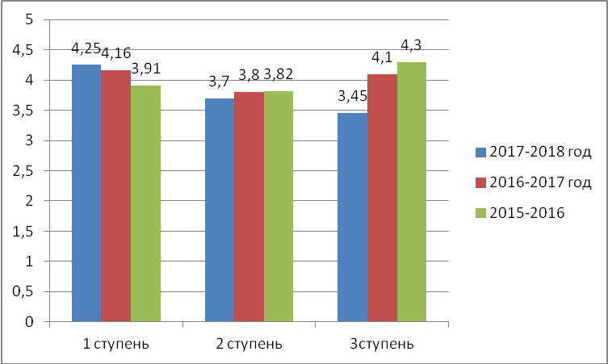

Мониторинг обучающихся, состоящих на различных видах учета.
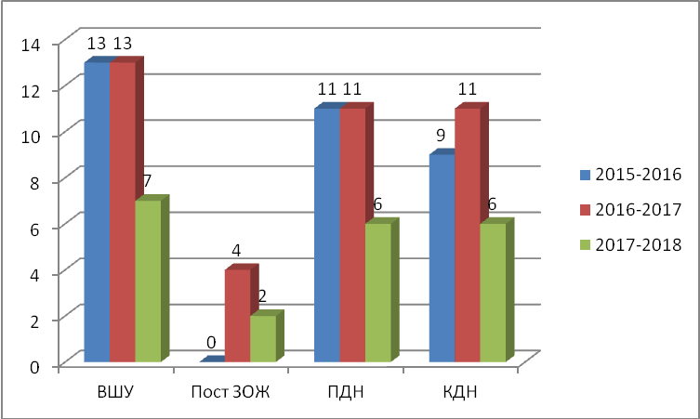

Поступление выпускников в 2018 г.

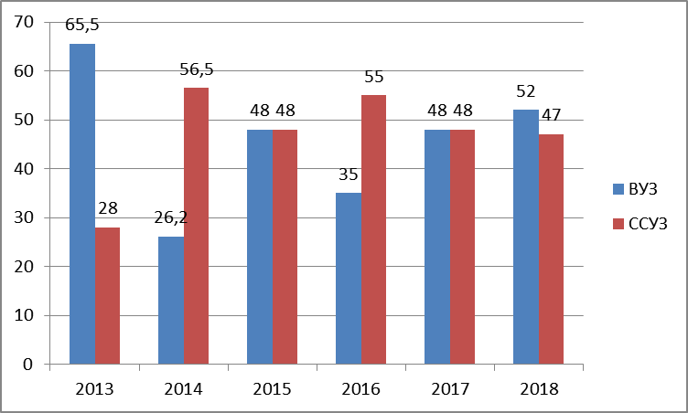

Из общего числа выпускников 11 класса 2018 года (23 обучающихся) поступили в высшие учебные заведения – 13, средние специальные учебные заведения – 9, в ряды российской армии – 1.
Из числа выпускников 11класса- 8 обучающихся поступили по профилю социально- гуманитарный, который был определен в 10-11 классах.
Из числа выпускников 9 класса (62 обучающихся) продолжают обучение в 10-м классе – 32, в средних специальных учебных заведениях – 30.

Функционирование ВСОКО
Школа обеспечивает разработку и внедрение модели системы оценки качества образования, проведение необходимых оценочных процедур, учет и дальнейшее использование полученных результатов.
Цели внутренней системы оценки качества образования:
- формирование единой системы диагностики и контроля состояния образования, обеспечивающей определение факторов и своевременное выявление изменений, влияющих на качество образования в школе;
- получение объективной информации о функционировании и развитии системы образования в школе, тенденциях его изменения и причинах, влияющих на его уровень;
- предоставления всем участникам образовательного процесса достоверной информации о качестве образования;
- принятие обоснованных и своевременных управленческих решений по совершенствованию образования и повышение уровня информированности потребителей образовательных услуг при принятии таких решений;
- прогнозирование развития образовательной системы школы.
В связи с переходом на российские образовательные стандарты оценка качества образования осуществлялась посредством:
- системы внутришкольного контроля;
- государственной (итоговой) аттестации выпускников;
- внутреннего мониторинга качества образования;
- внешнего мониторинга качества образования.
Организационная структура, занимающаяся внутришкольной оценкой, экспертизой качества образования и интерпретацией полученных результатов, включает в себя: администрацию школы, педагогический совет, методический совет школы, методические объединения учителей-предметников.
С целью выявления уровня обученности, сформированности практических навыков, были проведены мониторинги: по математике 2а, 5-6 классы, алгебра 7, 9-11 классы, русский язык 3а, 4б 9, 11 классы, история 5-6 классы, биология 5-6 классы.

Показатели результативности учащихся по итогам РКР, ВПР за 2017-2018 учебный год:
Дата проведения среза знаний | Предмет | Класс | Вид работы | Количество обучающихся, выполнявших работу | Успеваемость (%) | Качество знаний (%)
26 октября 2017 г. | Русский язык | 5аб | ВПР | 44 | 75 | 50
03 апреля 2018 г. | География | 11 | ВПР | 22 | 86,4 | 31,8
17 апреля 2018г | Русский язык | 5аб | ВПР | 45 | 71,1 | 37,8
19 апреля 2018г | Математика | 5аб | ВПР | 47 | 78,7 | 38,3
24 апреля 2018г | История | 5аб | ВПР | 47 | 97,9 | 66
26 апреля 2018г | Биология | 5аб | ВПР | 46 | 97,8 | 34,8
18 апреля 2018г | Математика | 6аб | ВПР | 47 | 68,1 | 10,6
20 апреля 2018г | Биология | 6аб | ВПР | 47 | 85,1 | 27,7
25 апреля 2018г | Русский язык | 6аб | ВПР | 44 | 54,5 | 25
28 апреля 2018г | География | 6аб | ВПР | 44 | 95,5 | 36,4
11 мая 2018г | Обществознание | 6аб | ВПР | 47 | 91,5 | 23,4
15 мая 2018г | История | 6аб | ВПР | 47 | 78,7 | 25,5
Ноябрь 2017 | Математика | 8аб | РКР | 32 | 100 | 40,6
19 марта 2018 | Математика | 8аб | РКР | 27 | 81,5 | 51,9
Ноябрь 2017 | Английский язык | 7аб | РКР | 39 | 84,6 | 2,6
Март 2018г | Английский язык | 7аб | РКР | 33 | 78,8 | 0
Ноябрь 2017 | Химия | 10 | РКР | 15 | 0 | 0
Март 2018г | Химия | 10 | РКР | 20 | 0 | 0
Октябрь 2017 г. | Русский язык | 2 | ВПР | 84 | 98 | 71
Ноябрь 2017 г. | Русский язык | 3 | РКР | 71 | 54 | 13
Март  2018 г. | Русский язык | 3 | РКР | 64 | 89 | 53
Апрель 2018 | Русский язык | 4 | ВПР | 64 | 82,8 | 50
Апрель 2018 г. | Математика | 4 | ВПР | 67 | 92,5 | 64
Апрель 2018 г. | Окружающий мир | 4 | ВПР | 68 | 98,5 | 83,5

Предмет/год |  | Класс/ кол-во писавших РКР, ВПР |  | В том числе получили по итогам ВПР, РКР
 |  |  |  | «5» |  | «4» |  | «3» |  | «2»
 |  |  |  | Кол-во | % | Кол-во | % | Кол-во | % | Кол-во | %
Русский язык | 26 октября 2017 | 5аб | 44 | 3 | 6,8 | 19 | 43,2 | 11 | 25 | 11 | 25
География | 03 апреля 2018 | 11 | 22 | 0 | 0 | 7 | 31,8 | 12 | 54,5 | 3 | 13,6
Русский язык | 17 апреля 2018г | 5аб | 45 | 4 | 8,9 | 13 | 28,9 | 15 | 33,3 | 13 | 28,9
Математика | 19 апреля 2018г | 5аб | 47 | 3 | 6,4 | 15 | 31,9 | 19 | 40,4 | 10 | 21,3
История | 24 апреля 2018г | 5аб | 47 | 8 | 17 | 23 | 48,9 | 15 | 31,9 | 1 | 2,1
Биология | 26 апреля 2018г | 5аб | 46 | 0 | 0 | 16 | 34,8 | 29 | 63,1 | 1 | 2,2
Математика | 18 апреля 2018г | 6аб | 47 | 0 | 0 | 5 | 10,6 | 27 | 57,5 | 15 | 31,9
Биология | 20 апреля 2018г | 6аб | 47 | 0 | 0 | 13 | 27,7 | 27 | 57,5 | 7 | 14,9
Русский язык | 25 апреля 2018г | 6аб | 44 | 3 | 6,8 | 8 | 18,2 | 13 | 29,6 | 20 | 45,5
География | 28 апреля 2018г | 6аб | 44 | 0 | 0 | 16 | 36,4 | 26 | 59,1 | 2 | 4,6
Обществознание | 11 мая 2018г | 6аб | 47 | 1 | 2,1 | 10 | 21,3 | 32 | 68,1 | 4 | 8,5
История | 15 мая 2018г | 6аб | 47 | 0 | 0 | 12 | 25,5 | 25 | 53,2 | 10 | 21,3
Математика | Ноябрь 2017 | 8аб | 32 | 1 | 3,1 | 13 | 40,6 | 18 | 56,3 | 0 | 0
Математика | 19 марта 2018 | 8аб | 27 | 3 | 11,1 | 11 | 40,7 | 8 | 29,6 | 5 | 18,5
Английский язык | Ноябрь 2017 | 7аб | 39 | 0 | 0 | 1 | 2,6 | 32 | 82,1 | 6 | 15,4
Английский язык | Март 2018г | 7аб | 33 | 0 | 0 | 0 | 0 | 26 | 78,8 | 7 | 21,2
Химия | Ноябрь 2017 | 10 | 15 | 0 | 0 | 0 | 0 | 0 | 0 | 15 | 100
Химия | Март 2018г | 10 | 20 | 0 | 0 | 0 | 0 | 0 | 0 | 20 | 100
Русский язык | Октябрь 2017 г | 2 | 84 | 25 | 30 | 35 | 42 | 22 | 26 | 2 | 2
Русский язык | Ноябрь 2017 г. | 3 | 71 | 2 | 3 | 9 | 13 | 27 | 38 | 33 | 46
Русский язык | Март 2018 г. | 3 | 64 | 9 | 14 | 25 | 39 | 23 | 36 | 7 | 11
Русский язык | 17апреля 2018 г. | 4 | 64 | 4 | 6,2 | 28 | 43,8 | 21 | 32,8 | 11 | 17,2
Математика | 24 апреля 2018 г. | 4 | 67 | 20 | 29,9 | 23 | 34,3 | 19 | 28,4 | 5 | 7,5
Окружающий мир | 26 апреля 2018 г. | 4 | 68 | 16 | 23,5 | 41 | 60,3 | 10 | 14,7 | 1 | 1,5
Выводы:
Анализ внешнего мониторинга показывает крайне низкое освоение учебного материала обучающимися по предмету химия. Необходимо усилить индивидуальную работу по русскому языку, математике, истории, английскому языку.
Для повышения качества образования учащихся и решения проблемы неуспеваемости в течение учебного года необходимо:
- осуществлять личностно-ориентированный подход к каждому обучающемуся;
- повышать теоретические и методические знания педагогов через самообразование, повышение квалификации, методические семинары;
- продолжить работу по внедрению современных образовательных технологий как средства повышения качества образования;
- организовать системную работу со слабоуспевающими обучающимися;
- совершенствовать работу социально-психологической службы, ПМПК;
- усилить внутришкольный контроль.

Информация по формам методической работы с учителями, имеющими низкие результаты по итогам РКР, ВПР.
№ | Предмет | ФИО учителя | Прохождение предметных курсов
1 | Русский язык | Войщева Ольга Альбертовна | 2016г  Коррекционно- развивающее обучение детей с нарушениями речи в условиях ФГОС, № 140800017030
2 | Русский язык | Бурдина Татьяна Викторовна | 2015г  Фундаментальные курсы для педагогов, 120ч., ИРОиПК, №2057
3 | Русский язык | Пшеничникова Екатерина Николаевна
4 | Химия | Корякина Светлана Кимовна
5 | Математика | Уткина Любовь Николаевна
6 | История | Корнилова Надежда Петровна | 2014г  Проектная деятельность педагога в контексте достижения результатов, 144 ч. 14 АА 004504, ИНПО СВФУ
7 | Английский язык | Бондарец Ирина Ивановна
8 | Английский язык | Бояркин Юрий Викторович

Сводная успеваемость по школе за 2018 г.:

Классы | Кол-во уч-ся на начало уч. года | Кол-во уч-ся на конец уч. года | Окончили | Успеваемость |  | % кач |  | Оставлены на второй год (ФИО) | Перевод отложен (ФИО, причина)
 |  |  |  | Кол-во успевающих | % успеваемости | окончили на "4" и "5" | % качества
1 | 87 | 86 | 86 | 86 | 100% | не оценивается
2 | 90 | 88 | 88 | 88 | 100% | 63 | 71,6%
3 | 82 | 83 | 83 | 83 | 100% | 50 | 60,2%
4 | 70 | 70 | 70 | 70 | 100% | 42 | 60%
Итого | 329 | 327 | 327 | 327 | 100% | 155 | 64,3%
5 | 49 | 49 | 49 | 49 | 100% | 29 | 59%
6 | 50 | 47 | 47 | 44 | 94% | 14 | 29,8% |  | Неуспеваемость: 1) Горохов С.-математика 2)Краснов А. - математика 3)Татарченко Н.-русский язык
7 | 54 | 54 | 54 | 53 | 98% | 14 | 25,9% |  | Неуспеваемость: 1)Аганин М.-русский язык
8 | 38 | 37 | 37 | 37 | 100% | 6 | 16,2%
9 | 64 | 62 | 62 | 62 | 100% | 13 | 21%
Итого | 255 | 249 | 249 | 245 | 98% | 76 | 30,9%
10 | 18 | 21 | 21 | 21 | 100% | 7 | 33,3%
11 | 23 | 23 | 23 | 23 | 100% | 11 | 47,8%
Итого | 41 | 44 | 44 | 44 | 100% | 18 | 40,9%
Итого по школе | 625 | 620 | 620 | 616 | 99,4% | 249 | 46,6%

Сводная ведомость успеваемости по предметам за 2018 г:
Наименование предмета по УП | 2 кл |  |  |  | 3 кл |  |  |  | 4 кл |  |  |  | 6 кл |  |  |  | 7 кл |  |  |  | 8 кл
Наименование предмета по УП | кол-во усп-х | % успеваемости | кол-во об-ся на "4" и"5" | % качества | кол-во усп-х | % успеваемости | кол-во об-ся на "4" и"5" | % качества | кол-во усп-х | % успеваемости | кол-во об-ся на "4" и"5" | % качества | кол-во усп-х | % успеваемости | кол-во об-ся на "4" и"5" | % качества | кол-во усп-х | % успеваемости | кол-во об-ся на "4" и"5" | % качества | кол-во усп-х | % успеваемости | кол-во об-ся на "4" и"5" | % качества
Русский язык | 88 | 100 | 64 | 73 | 83 | 100 | 56 | 67 | 70 | 100 | 45 | 64 | 46 | 98 | 17 | 36 | 53 | 98 | 27 | 50 | 37 | 100 | 12 | 32
Лит чт (1-4кл.) | 88 | 100 | 79 | 90 | 83 | 100 | 72 | 87 | 70 | 100 | 62 | 89
Литература |  |  |  |  |  |  |  |  |  |  |  |  | 47 | 100 | 24 | 51 | 54 | 100 | 42 | 78 | 37 | 100 | 27 | 73
Ин яз (анг) | 88 | 100 | 81 | 92 | 83 | 100 | 76 | 92 | 70 | 100 | 57 | 81 | 47 | 100 | 28 | 60 | 54 | 100 | 34 | 63 | 37 | 100 | 14 | 38
Мат (1-6 классы) | 88 | 100 | 75 | 85 | 83 | 100 | 55 | 66 | 70 | 100 | 54 | 77 | 45 | 96 | 19 | 40
Алгебра |  |  |  |  |  |  |  |  |  |  |  |  |  |  |  |  | 54 | 100 | 19 | 35 | 37 | 100 | 12 | 32
Геометрия |  |  |  |  |  |  |  |  |  |  |  |  |  |  |  |  | 54 | 100 | 17 | 31 | 37 | 100 | 6 | 16
Информ |  |  |  |  |  |  |  |  |  |  |  |  |  |  |  |  | 54 | 100 | 48 | 89 | 37 | 100 | 34 | 92
Физика |  |  |  |  |  |  |  |  |  |  |  |  |  |  |  |  | 54 | 100 | 45 | 83 | 37 | 100 | 27 | 73
Химия |  |  |  |  |  |  |  |  |  |  |  |  |  |  |  |  |  |  |  |  | 37 | 100 | 27 | 73
Биология |  |  |  |  |  |  |  |  |  |  |  |  | 47 | 100 | 29 | 62 | 54 | 100 | 29 | 54 | 37 | 100 | 23 | 62
География |  |  |  |  |  |  |  |  |  |  |  |  | 47 | 100 | 18 | 38 | 54 | 100 | 30 | 56 | 37 | 100 | 22 | 59
История |  |  |  |  |  |  |  |  |  |  |  |  | 47 | 100 | 21 | 45 | 54 | 100 | 28 | 52 | 37 | 100 | 22 | 59
Обществознание |  |  |  |  |  |  |  |  |  |  |  |  | 47 | 100 | 28 | 60 | 54 | 100 | 37 | 69 | 37 | 100 | 21 | 57
ИЗО | 88 | 100 | 88 | 100 | 83 | 100 | 83 | 100 | 70 | 100 | 70 | 100 | 47 | 100 | 47 | 100 | 54 | 100 | 53 | 98 | 37 | 100 | 37 | 100
Музыка | 88 | 100 | 88 | 100 | 83 | 100 | 82 | 99 | 70 | 100 | 67 | 96 | 47 | 100 | 41 | 87 | 54 | 100 | 48 | 89 | 37 | 100 | 37 | 100
ОБЖ |  |  |  |  |  |  |  |  |  |  |  |  |  |  |  |  |  |  |  |  | 37 | 100 | 35 | 95
Физ культура | 88 | 100 | 88 | 100 | 83 | 100 | 82 | 99 | 70 | 100 | 70 | 100 | 47 | 100 | 41 | 87 | 54 | 100 | 49 | 91 | 37 | 100 | 37 | 100
Окр мир | 88 | 100 | 80 | 91 | 83 | 100 | 76 | 92 | 70 | 100 | 69 | 99
Технология | 88 | 100 | 88 | 100 | 83 | 100 | 80 | 96 | 70 | 100 | 70 | 100 | 47 | 100 | 42 | 89 | 54 | 100 | 45 | 83 | 37 | 100 | 36 | 97

Предметы в соответствии с УП | 5 класс |  |  |  | 9 класс |  |  |  | 10 класс |  |  |  | 11 класс
Предметы в соответствии с УП | кол-во усп-их | % усп-ти | кол-во обуч-ся на "4" и"5" | % кач-ва | кол-во усп-их | % усп-ти | кол-во обуч-ся на "4" и"5" | % кач-ва | кол-во усп-их | % усп-ти | кол-во обуч-ся на "4" и"5" | % кач-ва | кол-во усп-их | % усп-ти | кол-во обуч-ся на "4" и"5" | % кач-ва
Русский язык | 49 | 100 | 31 | 63 | 62 | 100 | 25 | 40 | 21 | 100 | 9 | 43 | 23 | 100 | 16 | 70
Литература | 49 | 100 | 44 | 90 | 62 | 100 | 36 | 58 | 21 | 100 | 10 | 48 | 23 | 100 | 22 | 96
Ин яз (анг) | 49 | 100 | 35 | 71 | 62 | 100 | 24 | 39 | 21 | 100 | 10 | 48 | 23 | 100 | 16 | 70
Математика | 49 | 100 | 36 | 73
Алгебра |  |  |  |  | 62 | 100 | 20 | 32 | 21 | 100 | 10 | 48 | 23 | 100 | 16 | 70
Геометрия |  |  |  |  | 62 | 100 | 25 | 40 | 21 | 100 | 11 | 52 | 23 | 100 | 18 | 78
Информ |  |  |  |  | 62 | 100 | 54 | 87 | 21 | 100 | 17 | 81 | 22 | 100 | 22 | 100
Физика |  |  |  |  | 62 | 100 | 35 | 56 | 21 | 100 | 14 | 67 | 23 | 100 | 20 | 87
Химия |  |  |  |  | 62 | 100 | 40 | 65 | 21 | 100 | 12 | 57 | 23 | 100 | 23 | 100
Биология | 49 | 100 | 39 | 80 | 62 | 100 | 29 | 47 | 21 | 100 | 11 | 52 | 23 | 100 | 15 | 65
География | 49 | 100 | 35 | 71 | 62 | 100 | 29 | 47 | 21 | 100 | 15 | 71 | 23 | 100 | 20 | 87
История | 49 | 100 | 35 | 71 | 62 | 100 | 30 | 48 | 21 | 100 | 10 | 48 | 23 | 100 | 18 | 78
Обществознание |  |  |  |  | 62 | 100 | 28 | 45 | 21 | 100 | 10 | 48 | 23 | 100 | 19 | 83
Право |  |  |  |  |  |  |  |  |  |  |  |  | 22 | 100 | 13 | 59
ИЗО | 48 | 100 | 48 | 100
Черчение |  |  |  |  | 62 | 100 | 54 | 87
Музыка | 48 | 100 | 48 | 100
ОБЖ |  |  |  |  |  |  |  |  | 21 | 100 | 21 | 100 | 22 | 100 | 22 | 100
Физ культура | 48 | 100 | 48 | 100 | 62 | 100 | 62 | 100 | 21 | 100 | 21 | 100 | 22 | 100 | 22 | 100
Астрономия |  |  |  |  |  |  |  |  | 21 | 100 | 21 | 100
Технология | 48 | 100 | 48 | 100 |  |  |  |  | 21 | 100 | 21 | 100 | 22 | 100 | 22 | 100

Анализ показателей успеваемости и качества знаний по школе за 2017 – 2018 учебный год показал,
что происходит снижение уровня успеваемости в начальных классах 3б,3в снижение уровня качества
обучения в 6-х классах, 7а, б классах, 9- х классах.

Результаты ОГЭ-2018 выпускников, после пересдачи в дополнительны период (осень)
№ | Предмет | ФИО учителя | Квалификационная категория | количество участников | мин.балл | макс.балл | средний балл | кол.обуч.,не преодолевших нижний порог | Процент выполнения ОГЭ
1 | Русский язык | Акимова Марина Яковлевна | Первая | 39 | 14 | 38 | 28 | 0 | 100%
 | Русский язык | Войщева Ольга Альбертовна | Без категории | 23 | 14 | 39 | 28 | 0 | 100%
2 | Математика | Никифорова Любовь Иоиловна | СЗД | 62 | 8 | 23 | 10 | 0 | 100%
3 | Физика | Бизина Лилия Валериевна | высшая | 8 | 10 | 33 | 17 | 0 | 100%
4 | Биология | Парфёнова Елена Георгиевна | первая | 17 | 13 | 26 | 19 | 0 | 100%
5 | Химия | Корякина Светлана Кимовна | первая | 1 | 31 | 31 | 31 | 0 | 100%
6 | География | Чистова Марина Анатольевна | Первая | 30 | 12 | 29 | 17 | 0 | 100%
7 | История | Филиппова Марина Михайловна | высшая | 1 | 23 | 23 | 23 | 0 | 100%
8 | Обществознание | Филиппова Марина Михайловна | высшая | 54 | 15 | 34 | 19 | 0 | 100%
9 | Информатика | Шараборин Виктор Афанасьевич | Без категории | 11 | 5 | 21 | 11 | 0 | 100%
10 | Английский язык | Бондарец Ирина Ивановна | Первая | 1 | 58 | 58 | 58 | 0 | 100%
 | Английский язык | Пономарева Александра Владимировна | Первая | 1 | 61 | 61 | 61 | 0 | 100%

Анализ сдачи ОГЭ показывает низкий уровень подготовки выпускников 9 классов по предметам: математика (40% не преодолели минимальный порог), обществознание (27,8%),информатика (27,2%), физика (25%), география (20%), биология (17,6%), русский язык (9,7%). Качественную подготовку к предметам по выбору показали обучающиеся по английскому языку и химии.
Результаты ЕГЭ-2018 выпускников МБОУ «СОШ №1 им.Н.Н.Яковлева» г.Олекминска РС(Я)
№ | Предмет | ФИО учителя | Квалификационная категория | количество участников | мин.  балл | макс.  балл | средний балл | кол.обуч.,не преодолев ших нижний порог | Процент выполнения ЕГЭ
1 | Русский язык | Бурдина Татьяна Викторовна | высшая | 23 | 50 | 94 | 73 | 0 | 100
2 | Математика базов. | Никифорова Любовь Иоиловна | СЗД | 23 | 2 | 5 | 4 | 1 | 96
3 | Математика профиль | Никифорова Любовь Иоиловна | СЗД | 6 | 23 | 50 | 37 | 1 | 83
4 | Биология | Парфенова Елена Георгиевна | первая | 3 | 32 | 40 | 36 | 1 | 33
5 | Химия | Корякина Светлана Кимовна | первая | 2 | 12 | 49 | 30 | 1 | 50
6 | История | Филиппова Марина Михайловна | высшая | 8 | 22 | 62 | 41 | 1 | 88
7 | Обществознание | Филиппова Марина Михайловна | высшая | 11 | 24 | 59 | 46 | 2 | 82
8 | Физика | Бизина Лилия Валерьевна | высшая | 5 | 30 | 42 | 36 | 2 | 60
По итогам ЕГЭ 2018 г. наблюдаются стабильно высокие результаты по русскому языку и литературе. Средние баллы ЕГЭ по математике как базового, так и профильного уровня ниже средних баллов 2017 г., максимальный балл по профильной математике составил 74 б. По выборным предметам стали лучше результаты по информатике и химии. Отмечается снижение уровня сдачи ЕГЭ по физике, биологии, истории, обществознанию, низкие баллы по географии. Выпускниками текущего года не был выбран для сдачи ЕГЭ английский язык. Традиционно из выборных предметов первое место по количеству выбравших занимает обществознание, кроме того, увеличилось количество выпускников, выбравших физику, при этом меньше выпускников выбрали историю. В среднем от 2 до 4 выпускников выбирают информатику, литературу, географию, биологию, химию.

II. Система управления организацией

Директор | Контролирует работу и обеспечивает эффективное взаимодействие структурных подразделений, утверждает штатное расписание, отчетные документы, осуществляет общее руководство Школой
Управляющий совет | Рассматривает вопросы развития ОО, финансово-хозяйственной деятельности, материально-технического обеспечения
Педагогический совет | Осуществляет текущее руководство образовательной организацией, рассматривает вопросы развития образовательных услуг, разработки образовательных программ, выбора учебных пособий, аттестации, повышения квалификации педагогических работников
Общее собрание работников | Реализует право работников участвовать в управлении ОО, участвует в разработке коллективного договора, Правил трудового распорядка, локальных актов
Совет обучающихся | Форма реализации обучающимся права на участие в управлении образовательной организацией, предполагающее участие учеников в решении вопросов при организации учебно- воспитательного процесса совместно с педагогическим коллективом и администрацией учреждения.
Для осуществления учебно-методической работы созданы 4 методических объединения

III. Оценка кадрового состава
Прием на работу педагогических работников в Учреждение осуществляется на основании требований Единого квалификационного справочника должностей руководителей, специалистов и служащих, раздел «Квалификационные характеристики должностей работников образования», утвержденного приказом Министерства здравоохранения и социального развития РФ от 28 августа 2010г. №761 н, с изменениями, внесенными приказом Министерства здравоохранения и социального развития РФ от 31 мая 2011г. № 448 н, согласно штатного расписания Учреждения.
Состав педагогических кадров остается стабильным на протяжении многих лет. Школа укомплектована педагогическим составом согласно штатному расписанию. Разработан план переподготовки педагогических кадров, который ежегодно реализуется. Подбор и расстановка кадров производятся администрацией с учетом дифференцированного подхода к учителю, его индивидуальным возможностям, запросам и интересам, специфики работы школы.
Учреждение укомплектовано квалифицированными руководящими, педагогическими и иными кадрами: управленческий персонал- 4, педагогов – 39.
Укомплектованность Учреждения кадрами: 100%.
Высшее образование имеют- 32 учителя – 82 %, среднее – специальное - 7-18%
Высшую квалификационную категорию имеют- 11 учителей - предметников- 28%, первую квалификационную категорию.- 14-36%, СЗД- 7-18 %, б/к- 7 учителей – предметников- 18%.
По стажу работы педагогические работники распределены следующим образом:

До 3 лет | от 3до 5 лет | от 5 до 10 | от 10 до 15 | от 15 до 20 | 20 и более
2 | 2 | 1 | 8 | 5 | 21

Распределение педагогического персонала по возрасту:

Моложе 25 | 25-29 | 30-34 | 35-39 | 40-44 | 45-49 | 50-54 | 55-59 | 60-64 | 65 и более
1 | 4 | 4 | 6 | 5 | 2 | 7 | 6 | 1 | 3

Для повышения уровня профессиональной деятельности учителя проходят курсовую переподготовку. В этом учебном году курсовую подготовку прошли:
- профессиональную переподготовку прошли- 3 учителя - предметника;
- фундаментальные курсы- 2 учителя - предметника;
- проблемные курсы- 6 учителей - предметников;
- «Оказание первой медицинской помощи в ОУ» - 35 учителей.
Отмечаются положительные тенденции в качественном и количественном составе участников школьных, районных мероприятий по распространению опыта работы:
-на муниципальном уровне - 19 учителей, на республиканском уровне- 3 учителя.
Одним из показателей повышения уровня профессиональной компетентности является участие учителей в различных профессиональных конкурсах: на муниципальном уровне – 3 победителя, призеров- 4 республиканский уровень- 1 учитель 3 место, российском (дистанционно) 4 учителя 1- 2 место.
Педагогические работники обладают основными компетенциями необходимых для реализации федеральных государственных стандартов обучения и воспитания.
Вывод: учитывая выше перечисленные данные можно оценить качество кадрового обеспечения на «хорошо». Уровень квалификации педагогических работников образовательной организации для каждой занимаемой должности соответствует квалификационным характеристикам. Педагогические работники обладают основными компетенциями в организации мероприятий, направленных на укрепление здоровья воспитанников и их физического развития; организации различных видов деятельности и общения воспитанников; организации образовательной деятельности по реализации образовательной программы образования; осуществлении взаимодействия с родителями (законными представителями) воспитанников и работниками образовательного учреждения; методическом обеспечении участников образовательных отношений, владении информационно коммуникационными технологиями и умением применять их в образовательных отношениях. В школе созданы условия, необходимые для профессионального роста педагогического персонала. Однако существует риск
«эмоционального выгорания» Для решения этой проблемы в следующем учебном году следует организовать мероприятия для педагогов по профилактике «эмоционального выгорания».

IV. Оценка учебно-методического и библиотечно-информационного обеспечения
Непрерывность профессионального образования педагогического работника является необходимой предпосылкой развития его творческих способностей и условием постоянного развития индивидуального педагогического опыта. Рост профессионального мастерства и педагогической культуры учителя идет более интенсивно, если личность занимает позицию активной деятельности, если в педагогическом коллективе поддерживается и поощряется творческий профессиональный поиск.
Исходя из вышесказанного, методическая работа в школе была направлена на реализацию методической темы: «Повышение компетентности учителя - главный фактор открытой школы».
Цель методической работы: совершенствование методического обеспечения роста профессионального мастерства педагогов.
Задачи:
- Активизировать работу по выявлению и обобщению, распространению передового педагогического опыта творчески работающих педагогов, мотивировать педагогов школы на участие в профессиональных конкурсах.
- Совершенствовать педагогическое мастерство учителей для инновационной творческой работы каждого педагога через участие в научно- исследовательской работе на основе индивидуальной траектории;
- Продолжить работу по созданию условий для непрерывного повышения уровня профессиональной компетенции учителей;
- Отработка механизма проведения мониторинга работы с одаренными детьми.
В Учреждении создана система методической работы, в которую входит – педагогический совет, методические объединения по образовательным областям, позволяющие педагогам самостоятельно совершенствовать свой профессиональный уровень. Большое внимание в Учреждении уделяется самообразованию педагогов. Направление и содержание самообразования определяется самим педагогом в соответствии с его потребностями и интересами. Источником пополнения методического кабинета и портфолио педагога являются результаты работы по самообразованию: конспекты занятий, сценарии развлечений, праздников, изготовление тематических альбомов, дидактических игр и др.
В учреждении практикуются следующие формы методической работы, которые позволяют достаточно эффективно работать с кадрами:
- Работа с педагогическими кадрами по реализации задач Учреждения:
- Педагогические советы;
-Тематические семинары;
-Семинары- практикумы.
- Организационно - методическое обеспечение:
-Методический совет;
-Разработка методических рекомендаций;
-Систематизация знаний и умений.
- Работа по самообразованию:
-Работа над индивидуальной темой по самообразованию;
-Обобщение системы работы педагогов;
-Активизировать, поддерживать творческий потенциал педагогов.
- Педагогический мониторинг
- Посещение и анализ занятий педагогов;
-Анкетирование педагогов, круглый стол;
-Общение с коллегами.
Одним из показателей повышения уровня профессиональной компетентности является участие учителей в различных профессиональных конкурсах:
- «Учитель года- 2018»- Феоктистова В.И. – учитель музыки;
- Республиканский турнир учительских команд - Кокоткина А.И.- учитель начальных классов- 3 место;
- Районный конкурс «Лучший молодой специалист»- Чистова М.А.- учитель географии, призер;
- Республиканский конкурс « Развитие детской одаренности в образовательной среде» - Бондарец И.И.- учитель английского языка, Акишеа Л.А.- учитель начальных классов.
- Всероссийская олимпиада «Тотал- Тест» дистанционный- 3 учителя- предметника, два учителя- 1место, 2 место;
- Всероссийская олимпиада « ФГОС НОО как основной механизм начального образования» дистанционный- 4 учителя начальных классов, 1-3 места;
- Всероссийская дистанционная олимпиада « Оценка уровня ИКТ- компетенций в соответствии с ФГОС» - 3 учителя- предметника, 1 место ;
- Всероссийский дистанционный конкурс «Современный урок в свете требований ФГОС»- 3 учителя – предметника, 2 место;
- Всероссийская дистанционная викторина «Определение уровня квалификации» - 2 учителя – предметника, 1-2 место;
- Муниципальный конкурс «Новогодний фейерверк»- 3 учителя начальных классов, 3 место;
- Районная предметная олимпиада учителей – предметников- 28 учителей, победителей- 3, призеры- 4.
- Республиканский конкурс «ПРОФИ- Учитель» - 16 учителей, баллы от 88,8-53.
Работа по обобщению и распространению актуального педагогического опыта в школе ведется целенаправленно, системно и вышла на более высокий уровень. Педагоги стали чаще и активнее распространять и обобщать свой опыт работы не только на уровне школы, но и на районном, региональном, всероссийском уровнях. Отмечаются положительные тенденции в качественном и количественном составе участников школьных, районных мероприятий по распространению опыта работы: -на муниципальном уровне - 19 учителей, на республиканском уровне- 3 учителя.
В этом учебном году учителя активно принимали участие в различных семинарах, конференциях – 28 учителей- предметников /75, 7%

№ | Наименование методического объединения | Количество проведенных открытых уроков | Количество участвовавших  в мероприятиях различного уровня
№ | Наименование методического объединения | Количество проведенных открытых уроков | муниц | респ | росс | межд
1. | МО учителей начальных классов | 21 | 9 | 3 | 1
2. | МО учителей естественно - математического цикла | 4 | 4 | 7 | 3 | 1
3. | МО учителей гуманитарного цикла | 5 | 5 | 4
4. | МО учителей ИЗО, технологии, физической культуры | 3 | 1 | 2 | 2

- Информация о публикациях учителей
№ | ФИО | Предмет | Тема опубликованного материала | Наименование журнала, газеты, №, год | Уровень
1. | Акишева Людмила Алексеевна | Начальные классы | Одаренные дети: стратегия поддержки и развития | Народное образование Якутии, №2 2018 г | Республиканский
1. | Акишева Людмила Алексеевна | Начальные классы | Система работы с одаренными и талантливыми детьми: выявление, поддержка и создание условий | Меридиан №2 (13) 2018 г. | Всероссийский
2. | Кокоткина Анна Ивановна | Начальные классы | Урок обучения грамоте. Согласная буква Н, звук Нн | Просвещение №4, 2018 г | Всероссийский
3. | Бондарец Ирина Ивановна | Английский язык | Одаренный ребенок дар или наказание. Программа работы с одаренными детьми | Меридиан №2 (13) 2018 г. | Всероссийский
4. | Слепцова Мария Анатольевна | Начальные классы | Урок литературного чтения по теме «Научно - популярный текст «Лошадь и Лошадь – участник ВОВ»» | Просвещение №4, 2018 г | Всероссийский

- Инновационная деятельность
№ | Инновационная тема | Уровень | Сроки реализации | Количество задействованных учителей (кол/ в %)
1. | Апробация материалов ФГОС- 8 класс | Республиканский | 2017-2018 | 12 / 32%
2. | Инновационные подходы приобщения детей к чтению через программу «Читаем вместе» | Районный | 2014-2018 | 6/16%
3. | Программа для детей младшего школьного возраста «Кинезиология для младших школьников» | Школьный совместно с МБУ ДО РДЮЦ | 2017- 2018 г. | 12/ 32%
Аттестация педагогических кадров является хорошим показателем творческой деятельности педагогов, механизмом совершенствования управления качеством образования.
В школе были созданы все необходимые условия для проведения аттестации: своевременно изданы распорядительные документы, определены сроки прохождения аттестации для каждого аттестуемого, проведены групповые индивидуальные консультации, семинары:
Учебный год | Количество учителей, прошедших аттестацию на СЗД | Количество учителей,  прошедших на первую  категорию | Количество учителей, прошедших на высшую  категорию
2017-2018 | 5 | 8 | 1

В целях создания условий для непрерывного повышения уровня профессиональной компетенции учителей были проведены районные методических семинары «Творческая мастерская учителя » с участием учителей - предметников:
- «Педагогический мониторинг как динамичная система результативности и прогнозирования образовательного процесса»;
- «Решение орфографических задач как средство формирования грамотной личности»;
- Семинары школьного уровня:
- Образовательная кинезиология в практике психолого- педагогического сопровождения;
- Коммуникативные способности учителя;
- Преемственность ДОУ и образовательного учреждения;
- Социальные проблемы ранней профориентации учащихся;
-Совершенствование уроков физической культуры;
- Об основах системы профилактики безнадзорности и правонарушений несовершенолетних;
- Творческие отчеты учителей:
2018 г.- «Тьюторское сопровождение младших школьников»- Орехова Л.В.- учитель начальных классов;
2018 г.- «Мониторинг сформированности УУД в рамках реализации ФГОС»- Слепцова М.А.- учитель начальных классов;
Вывод:
Главное в методической работе – оказание реальной действенной помощи учителям.
Тематика заседаний методического совета и педагогических советов отражает основные проблемные вопросы, которые стремится решать педагогический коллектив школы.
Очевидна положительная динамика роста методического и профессионального мастерства учителей, о чем свидетельствуют следующие факты:
- активизировалась работа многих педагогов школы по обобщению и распространению педагогического опыта, возросло желание поделиться педагогическими и методическими находками;
- выросло стремление учителей к творчеству;
- увеличилось число учителей, работающих в Интернете (создание своих собственных - сайтов и страниц, публикация собственных материалов);
- повысился профессиональный уровень учительского коллектива;
- многие учителя прорабатывают для себя методику применения в практике преподавания новых педагогических технологий;
- учителя совершенствуют навык самоанализа своей профессиональной деятельности;
- пополняются методические копилки учителей.
- в школе имеются внутренние резервы для повышения педагогического труда, которые заключаются в целенаправленном использовании инициативы и творческого потенциала сотрудников, во внедрении инноваций, в стиле и методах управления.
Методическая служба, созданная в Учреждении эффективна и заслуживает положительную оценку, так как обеспечивает повышение мотивации всех участников образовательного процесса на личностное саморазвитие, самореализацию, самостоятельную творческую деятельность и позволяет качественно реализовывать содержание.
Фонд учебно-методической литературы школьной библиотеки соответствует требованиям ФГОС. В библиотеке имеется 3 персональных компьютера, выход в Интернет, что улучшает качество обслуживания читателей.
Школьный фонд на 2017-2018 учебный год составляет:

Весь фонд | Учебная литература | Видео по предметам | Метод литература | Художеств литер | СД диски по предметам
11775 | 10455 | 227 | 487 | 833 | 227

Выводы: оснащенность библиотеки учебными пособиями достаточная. Отсутствует финансирование библиотеки на закупку периодических изданий и обновление фонда художественной литературы.

V. Оценка материально-технической базы

МБОУ «СОШ №1 им. Н. Н. Яковлева» размещено в трехэтажном типовом здании. Территория школы ограждена, въезды (выезды) и входы (выходы) на территорию школы имеют твердое покрытие. По периметру здания и на территории спортивной площадки предусмотрено наружное электрическое освещение. Проектная мощность здания 420 учащихся, фактически в 2017-2018 учебном году обучалось 620 учашихся. Занятия проводятся в одну смену. Учащиеся первой ступени обучаются в учебных кабинетах, закрепленных за каждым классом, второй и третьей ступеней — по классно-кабинетной системе. Здание подключено к городским инженерным сетям (холодному, горячему водоснабжениям, канализации, отоплению). Вентиляция в школе естественная, канальная, проветривание помещений осуществляется через фрамуги.
Школа имеет:
- Учебные кабинеты с рабочими местами педагогических работников и рабочими местами для обучающихся.
- Библиотеку с рабочими зонами (оборудованным читательским залом и книгохранилищем). Библиотека оснащена выходом в Интернет и медиатека.
- Спортивный зал и спортивную площадку.
- Медицинский кабинет.
- Столовую, расположенную на первом этаже здания. Имеется свой пищеблок для приготовления пищи, оснащенный современным оборудованием и имеющий все необходимые цеха, обеденный зал, оборудованный столами, стульями на 120 посадочных мест. Все технологическое оборудование находится в рабочем состоянии.
- Административные помещения (кабинет директора, приемную, кабинеты заместителей директора, кабинет психолога). В каждом административном помещении есть необходимое оборудование, офисная мебель, программное обеспечение, выход в Интернет.
- Гардеробы, санузлы, рекреации (соответствуют нормативам).
Школа обладает «парком» компьютерной, мультимедийной, интерактивной и множительной техники, позволяющей успешно решать образовательные задачи.
В учебно-воспитательном процессе используются 31 персональный компьютер и ноутбуки, 25 мультимедийных проекторов, 7 интерактивных досок, 25 принтеров и МФУ. Все кабинеты объединены в единую локальную сеть и имеют доступ к высокоскоростному Интернету.
Приоритетными направлениями деятельности администрации школы являются:
- электронная база педагогических кадров;
- электронная база по учащимся;
- электронный документооборот;
- компьютеризация библиотеки.

Выводы:
Школа оснащена необходимыми материально - техническими ресурсами для дальнейшего развития единого информационного пространства. Использование комплексной мобильной электронной образовательной платформы позволяет внедрять в педагогическую практику новые мобильные образовательные технологии, повышая тем самым профессиональный уровень педагогов, информационную культуру всех участников образовательного процесса, способствует развитию ИКТ - компетенций, что соответствует требованиям ФГОС и профессиональному стандарту педагога.
Задачи:
- Продолжить работу над развитием единого информационного пространства школы;
- Организовать работу библиотечного информационного центра.
VI. Анализ показателей деятельности организации
Показатели | Единица измерения | Количество
Образовательная деятельность
Общая численность учащихся | человек | 620
Численность учащихся по образовательной программе начального общего образования | человек | 327
Численность учащихся по образовательной программе основного общего образования | человек | 249
Численность учащихся по образовательной программе среднего общего образования | человек | 44
Численность (удельный вес) учащихся, успевающих на «4» и «5» по результатам промежуточной аттестации, от общей численности обучающихся | человек (процент) | 616 / 99,4%
Средний балл ГИА выпускников 9 класса по русскому языку | балл | 27
Средний балл ГИА выпускников 9 класса по математике | балл | 9
Средний балл ЕГЭ выпускников 11 класса по русскому языку | балл | 73
Средний балл ЕГЭ выпускников 11 класса по математике | балл | 4
Численность (удельный вес) выпускников 9 класса, которые получили неудовлетворительные результаты на ГИА по русскому языку, от общей численности выпускников 9 класса | человек (процент) | 0%
Численность (удельный вес) выпускников 9 класса, которые получили неудовлетворительные результаты на ГИА по математике, от общей численности выпускников 9 класса | человек (процент) | 0%
Численность (удельный вес) выпускников 11 класса, которые получили результаты ниже установленного минимального количества баллов ЕГЭ по русскому языку, от общей численности выпускников 11 класса | человек (процент) | 0
Численность (удельный вес) выпускников 11 класса, которые получили результаты ниже установленного минимального количества баллов ЕГЭ по математике, от общей численности выпускников 11 класса | человек (процент) | 4,3%
Численность (удельный вес) выпускников 9 класса, которые не получили аттестаты, от общей численности выпускников 9 класса | человек (процент) | 0%
Численность (удельный вес) выпускников 11 класса, которые не получили аттестаты, от общей численности выпускников 11 класса | человек (процент) | 4,3%
Численность (удельный вес) выпускников 9 класса, которые получили аттестаты с отличием, от общей численности выпускников 9 класса | человек (процент) | 4,9%
Численность (удельный вес) выпускников 11 класса, которые получили аттестаты с отличием, от общей численности выпускников 11 класса | человек (процент) | 0%
Численность (удельный вес) учащихся, которые принимали участие в олимпиадах, смотрах, конкурсах, от общей численности обучающихся | человек (процент) | 406/69%
Численность (удельный вес) учащихся – победителей и призеров олимпиад, смотров, конкурсов от общей численности обучающихся, в том числе: | человек (процент) | 140/30%
− регионального уровня | человек (процент) | 10%
− федерального уровня | человек (процент) | 28%
− международного уровня | человек (процент) | 10%
Численность (удельный вес) учащихся по программам с углубленным изучением отдельных учебных предметов от общей численности обучающихся | человек (процент) | 0
Численность (удельный вес) учащихся по программам профильного обучения от общей численности обучающихся | человек (процент) | 4%
Численность (удельный вес) учащихся по программам с применением дистанционных образовательных технологий, электронного обучения от общей численности обучающихся | человек (процент) | Нет
Численность (удельный вес) учащихся в рамках сетевой формы реализации образовательных программ от общей численности обучающихся | человек (процент) | нет
Общая численность педработников, в том числе количество педработников: | человек | 39
− с высшим образованием | человек | 32
− высшим педагогическим образованием | человек | 32
− средним профессиональным образованием | человек | 7
− средним профессиональным педагогическим образованием | человек | 5
Численность (удельный вес) педработников с квалификационной категорией от общей численности таких работников, в том числе: | человек (процент)
− с высшей | человек (процент) | 23%
− первой | человек (процент) | 51%
Численность (удельный вес) педработников от общей численности таких работников с педагогическим стажем: | человек (процент) | 7%
− до 5 лет | человек (процент)
− больше 30 лет | человек (процент) | 40%
Численность (удельный вес) педработников от общей численности таких работников в возрасте: | человек (процент)
− до 30 лет | человек (процент) | 17%
− от 55 лет | человек (процент) | 38%
Численность (удельный вес) педагогических и административно-хозяйственных работников, которые за последние 5 лет прошли повышение квалификации или профессиональную переподготовку, от общей численности таких работников | человек (процент) | 100%
Численность (удельный вес) педагогических и административно-хозяйственных работников, которые прошли повышение квалификации по применению в образовательном процессе ФГОС, от общей численности таких работников | человек (процент) | 100%
Инфраструктура
Количество компьютеров в расчете на одного учащегося | единиц | 0,1
Количество экземпляров учебной и учебно-методической литературы от общего количества единиц библиотечного фонда в расчете на одного учащегося | единиц | 15
Наличие в школе системы электронного документооборота | да/нет | да
Наличие в школе читального зала библиотеки, в том числе наличие в ней: | да/нет | да
− рабочих мест для работы на компьютере или ноутбуке | да/нет | да
− медиатеки | да/нет | да
− средств сканирования и распознавания текста | да/нет | да
− выхода в интернет с библиотечных компьютеров | да/нет | да
− системы контроля распечатки материалов | да/нет | да
Численность (удельный вес) обучающихся, которые могут пользоваться широкополосным интернетом не менее 2 Мб/с, от общей численности обучающихся | человек (процент) | 0,04
Общая площадь помещений для образовательного процесса в расчете на одного обучающегося | кв. м | 2912,8кв.м/4,9кв.м

В результате самообследования МБОУ «СОШ №1 им.Н.Н. Яковлева» установлено:
Развитие образовательной системы школы происходило за счет:
✓ повышения профессиональной компетентности педагогических работников;
✓ реализации программы дополнительного образования и внеурочной деятельности;
✓ интеграции урочной и внеурочной деятельности и дополнительного образования;
✓ функционирования ВСОКО.
- Кадровое обеспечение образовательного процесса соответствует требованиям законодательства Российской Федерации, разработка рекомендаций для педагогов МО по повышению профессиональных компетенций и способов саморазвития позволила повысить уровень познавательной активности всех участников образовательных отношений.
- Соответствие содержания и качества подготовки обучающихся и выпускников школы требованиям федеральных государственных образовательных стандартов
Данное самообследование позволяет сформулировать следующие направления деятельности школы на 2018-2019 учебный год:
- учебно-методическое обеспечение процесса формирования УУД и способов деятельности для получения нового качества образования;
- организация ранней профориентации, посредством реализации индивидуальных образовательных планов;
- организация системной работы с одаренными детьми;
- организация комплексной работы с обучающимися, которые имеют низкий образовательный результат;
- совершенствование работы с педагогическими кадрами с целью соответствия новым профессиональным стандартам;
- совершенствование системы оценки качества образования.

